TRANSPARENCIA
SECRETARIA DE SEGURIDAD PÚBLICA Y TRÁNSITO
ARTICULO 10

FRACCION XVII.- La relación mensual de autorizaciones, permisos, licencias y concesiones que se hayan otorgado en el que se involucre el aprovechamiento de bienes, servicios o recursos públicos;

Durante el mes de Septiembre de 2012 no se expidieron permisos para circular sin placas.

Artículo 14
I.- Los indicadores de gestión de los servicios públicos que presten los ayuntamientos;

No se cuenta con indicadores de gestión

VII.-Estadísticas e indicadores del desempeño de los cuerpos de Seguridad, Tránsito y las demás entidades de la administración municipal;

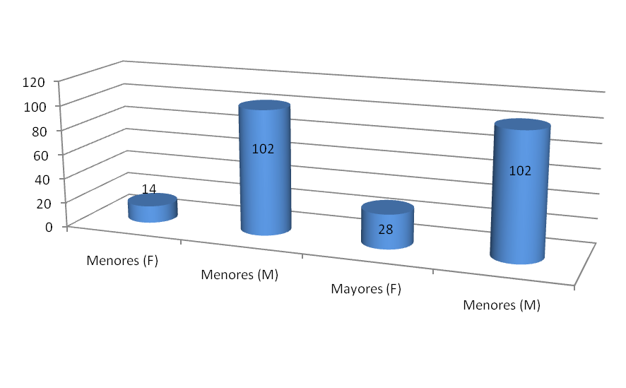

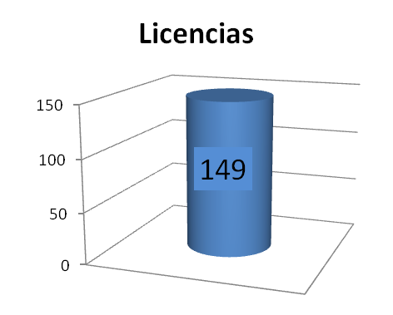 |  | 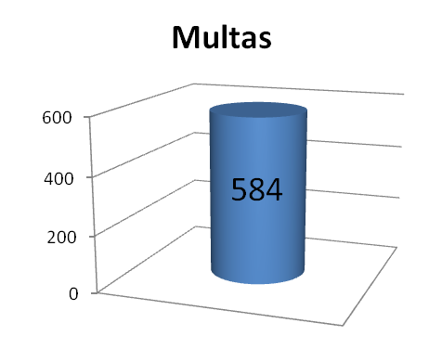
ACCIDENTES
